环境：ubuntu14.04桌面版

部署形式：单机部署（单master）

部署流程:

Apt-get update

Apt-get install ssh vim –y

//从外界导入jdk7和maven的包,并解压，最后/etc/profile中添加的环境如下:

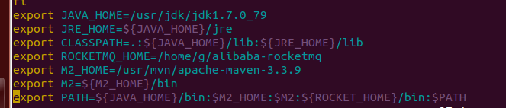

Git clone <https://github.com/alibaba/RocketMQ.git>

Cd RocketMQ

Sh install.sh

//这时会在target下生成一个tar.gz的包，把这个包拷贝到/home/g下，并解压，进入目录alibab-rocketmq

Cd /bin

Chmod _x *

//启动namerserver

Nohup sh mqnamesrv > ns.log &

//查看ns.log，应该是如下情况



//启动broker

Nohup sh mqbroker –n “192.168.1.51:9876” –c ../conf/2m_noslave/broker-a.properties > bk.log &

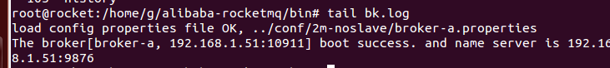

//测试，用自带的simple 生产者和消费者做测试





应该rocketMQ自带持久化，所有无论先启动哪个都ok，结果应该是producer产生，pusconsumer就收的到



